Práctica
Seguridad router WiFi

Franco Larrea

2º SMR-A
(Prof. Fernando Albert González)
Instituto IES SAN VICENTE

Índice
Teoría Pag. 3
Tareas y cuestiones Pag. 4-9
Problemas encontrados Pag. 10
Fuentes Pag. 10
Alumnos participantes Pag. 10

Teoría

Para realizar esta practica es conveniente saber algunos conceptos:

Seguridad WEP

¿Que es?
Es el sistema de cifrado incluido en el estándar IEEE 802.11 como protocolo para redes Wireless que permite cifrar la información que se transmite. Proporciona un cifrado a nivel 2, basado en el algoritmo de cifrado RC4 que utiliza claves de 64 bits o de 128 bits. Los mensajes de difusión de las redes inalámbricas se transmiten por ondas de radio, lo que los hace más susceptibles, frente a las redes cableadas, de ser captados con relativa facilidad. Presentado en 1999, el sistema WEP fue pensado para proporcionar una confidencialidad comparable a la de una red tradicional cableada.

Seguridad WPA

¿Que es?

Es un sistema para proteger las redes inalámbricas; creado para corregir las deficiencias del sistema WEP. Los investigadores han encontrado varias debilidades en el algoritmo WEP. WPA implementa la mayoría del estándar IEEE 802.11i, y fue creado como una medida intermedia para ocupar el lugar de WEP mientras 802.11i era finalizado. WPA fue creado por la Wi-Fi Alliance.

Vamos a configurar la seguridad de un router Wi-Fi.
Primero definiremos el SSID del router para poder identificar la red para las pruebas.

Seguridad WEP
En la sección de seguridad inalámbrica elegiremos seguridad WEP de 128 bits y pondremos la contraseña.
Se probará el acceso a esta red mediante algún dispositivo móvil con Wi-Fi.

Seguridad WPA
Ahora configuraremos el tipo de seguridad WPA.
De nuevo en la sección de seguridad inalámbrica elegiremos WPA o WPA2 y pondremos la contraseña.
Se probará el acceso a esta red mediante algún dispositivo móvil con Wi-Fi.

Asignacíón de IP mediante MAC
En la configuración de red local, en el dhcp server pondremos las IP en función de la MAC de los equipos conectados al router.
¿Qué conseguimos utilizando esta técnica?

Esta práctica se ha realizado con un router “Conceptronic”.
Primero conectaremos el router al ordenador mediante un cable ethernet para cofigurarlo. Una vez conectado y encendido el router accederemos a la configuración de este mediante algun navegador.

Simplemente pondremos la IP del router en la barra de busqueda y nos deberia aparecer un login.
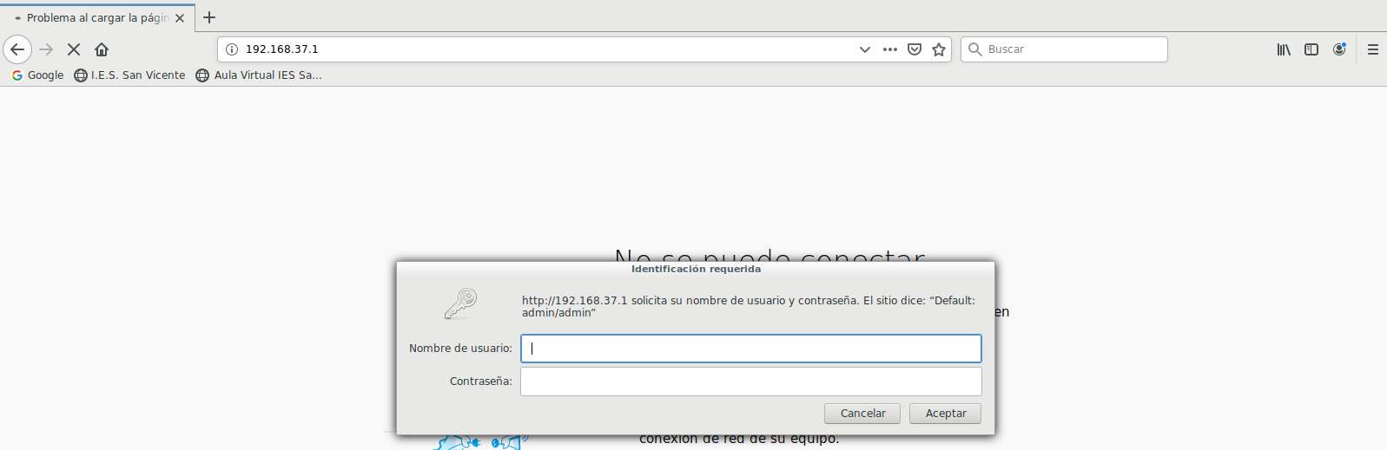
En este caso es una ventana emergente del navegador. Usuario “admin”, contraseña “admin”, estas son credenciales por defecto bastante comunes.

Una vez nos hemos identificado entraremos en la configuración del router.
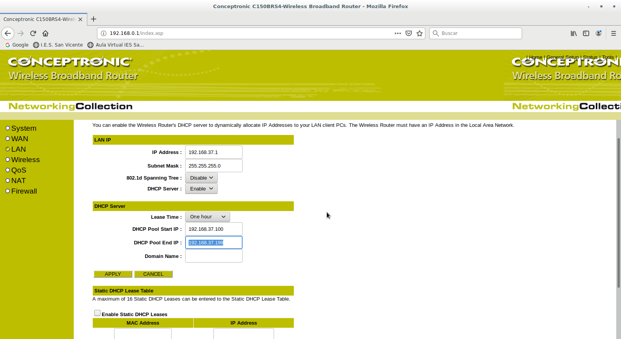
En el apartado “LAN” modificaremos el apartado “IP Address”, nosotros hemos puesto la IP 192.168.37.1.

En esta misma pantalla configuraremos el rango de IPs asignadas mediante DHCP. Asi que en el apartado “DHCP Pool Start IP” pondremos la 192.168.37.100 y en el apartado “DHCP Pool End IP” pondremos la 192.168.37.199.

Ahora el router asignara a los equipos que se conecten IPs entre 192.168.37.100 y 192.168.37.199.
Ahora iremos a la categoría “Wireless” y en la sección “Basic Settings” modificaremos el SSID.
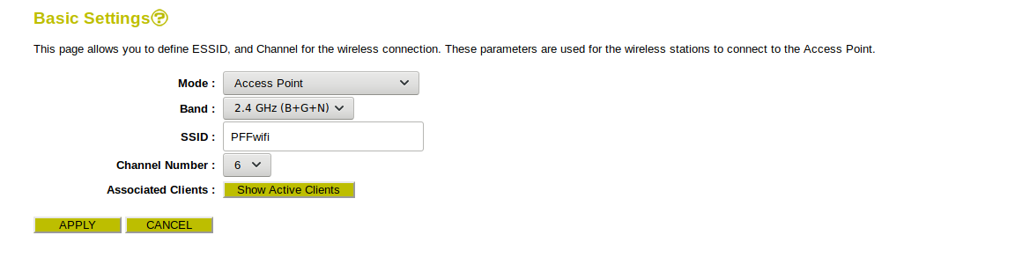
Hemos puesto PFFwifi (las iniciales de los participantes+wifi). Haremos clic en “Apply”.

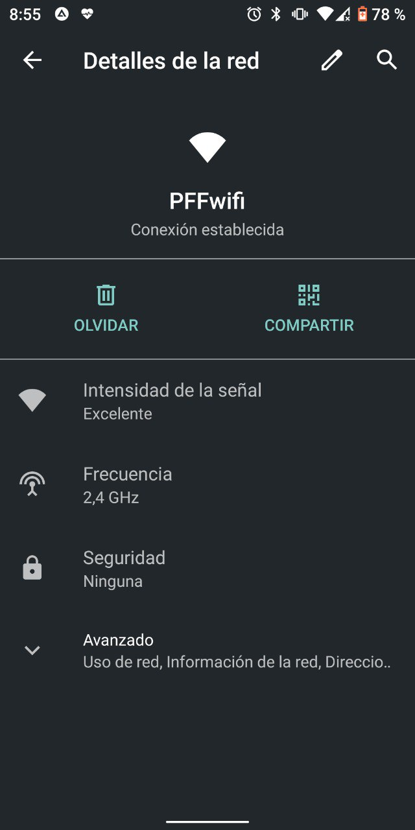

Podemos comprobar que establecemos conexión.

A continuación vamos a establecer una Seguridad WEP.

Para ello iremos a la categoría “Wireless” y en la sección “Security Settings” modificaremos el valor de “Encryption” a WEP. También cambiaremos “Key Length” a 128-bit y el “Key Format” a ASCII.

Solo nos quedaría escribir una contraseña de al menos 13 caracteres.
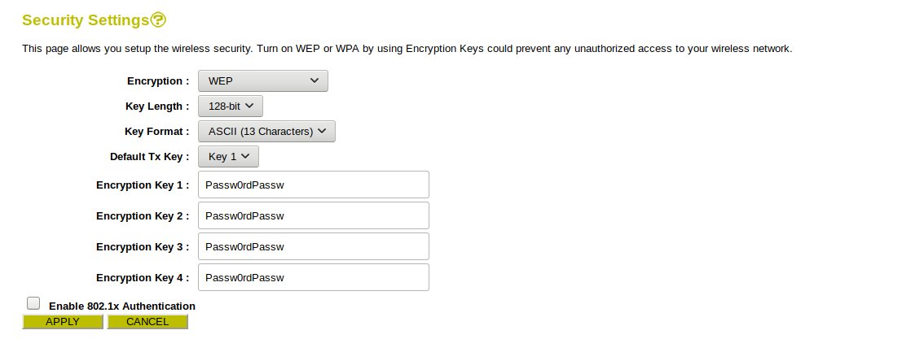
Nosotros hemos puesto “PassW0rdPassw” como contraseña. Haremos clic en “Apply”.

Con esto habríamos configurado una seguridad WEP.

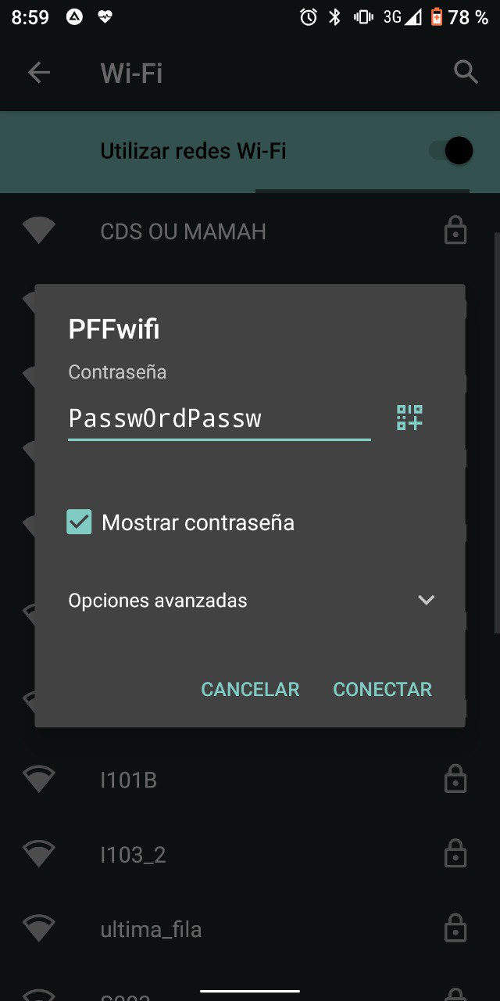
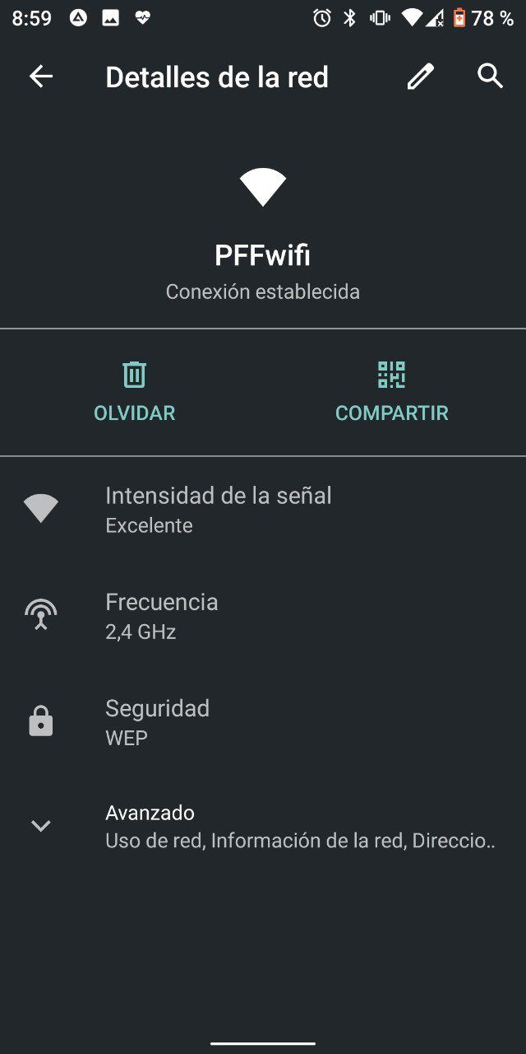

Comprobamos que introduciendo la contraseña podemos conectarnos a la red.

Vamos a volver a cambiar la seguridad de la red wifi. En esta ocasión estableceremos una Seguridad WPA.
Para ello, en el mismo apartado, volveremos a modificaremos el valor de “Encryption” a WPA.
Elegiremos WPA2 Mixed, ya que es la más segura.

Tan solo nos quedará poner una contraseña, en este caso hemos puesto “Passw0rd”.
Haremos clic en “Apply”.
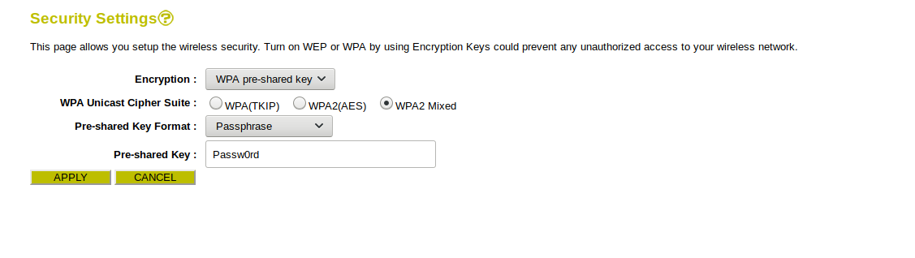
Con esto habríamos configurado una seguridad WPA2 en nuestro router.

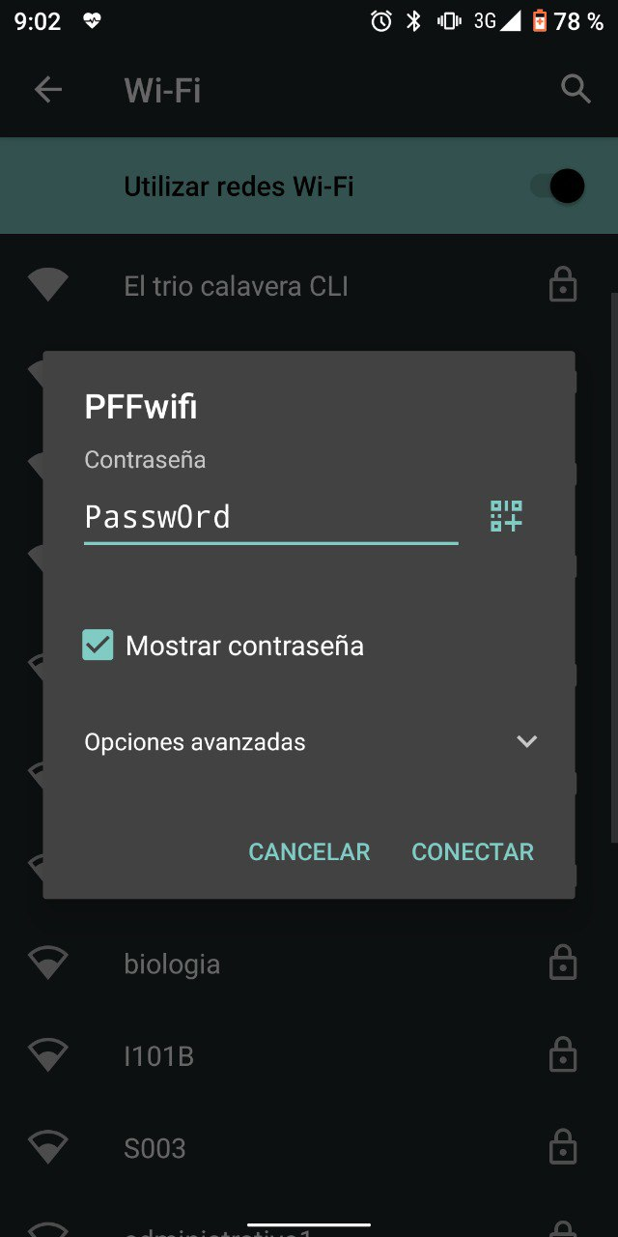
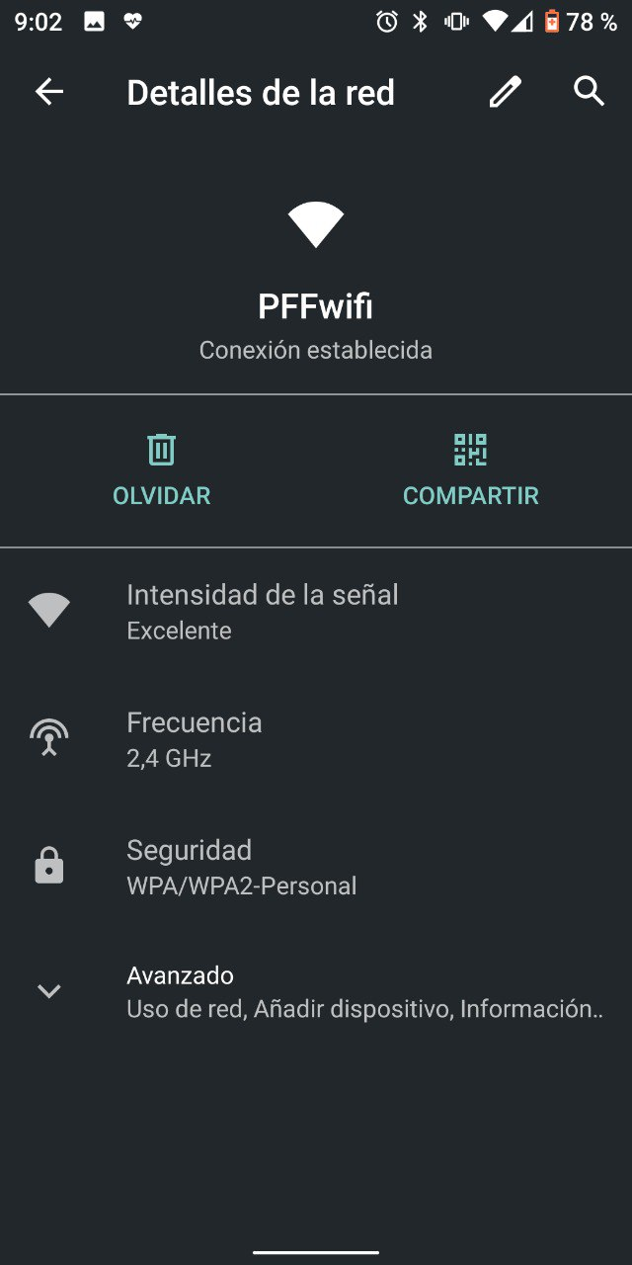

Introduciendo la contraseña nos podemos conectar a la red sin dificultades.

Por ultimo vamos a Asignar direcciones IP mediante MAC.

Para esta tarea vamos al apartado “LAN” a la sección “Static DHCP Lease Table”.

Marcaremos la casilla “Enable Static DHCP Leases”

Introduciremos una dirección MAC, la de mi móvil en mi caso que es la 18:01:f1:4b:dc:69 .
Y a continuación introduciremos una IP que queramos asignar a esa MAC, 192.168.37.110 .

Haríamos clic en “Add” y se guardaría en en router esta configuración.

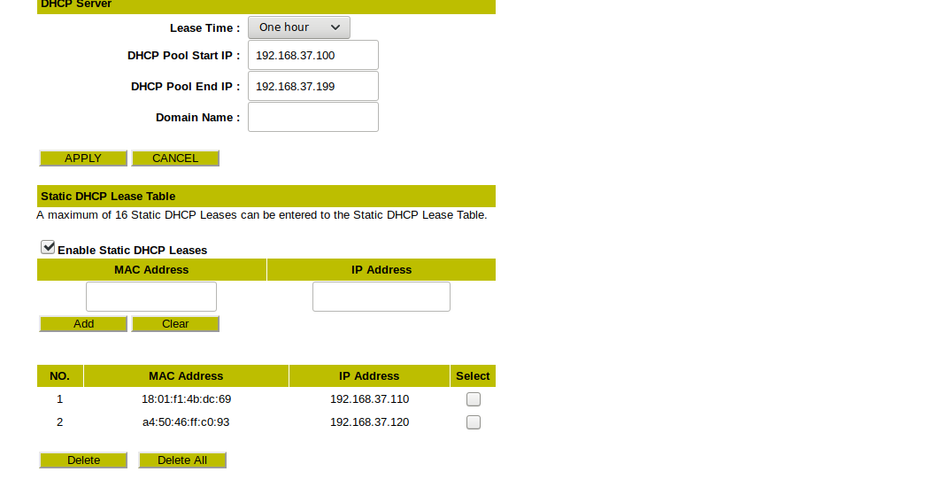
¿Qué conseguimos utilizando esta técnica?

De esta manera cuando mi móvil se conecte a esta red wifi siempre se le asignará la misma IP, la 192.168.37.110

Problemas encontrados:
- Usando otro router de la marca “Conceptronic” habían problemas de conectividad. Hemos intuido que el cable o algún conector del router fallaba por lo que hemos cambiador de router.

Fuentes:
- https://es.wikipedia.org/wiki/Wired_Equivalent_Privacy
- https://es.wikipedia.org/wiki/Wi-Fi_Protected_Access
- https://aules.edu.gva.es/moodle/mod/resource/view.php?id=230873

Alumnos participantes:
- Franco Matias Oscar Larrea
- Francisco Gomez Benimeli
- Pablo Diaz Rueda

